# AADE_000351 发布测试

## 发布升级背景：

|  |  |
| --- | --- |
| 业务类型 | 业务说明 |
| 上交所证券变动文件导入 | 新增支持限流送股交易 |

## 测试方案：

|  |  |  |  |
| --- | --- | --- | --- |
| 编号 | 测试点 | 输入/条件 | 预期结果 |
| CASE1 | 是否生成限流数据的送股交易 | 测试组合TEST01，  证券账号：B888460046  测试文件日期：20180507  导入zqbd交易 | 限流数据的DDSD交易生成 |
| CASE1 | 是否生成限流数据的送股交易（信用账户） | 测试组合TEST01，  证券账号：B888460046  配置为信用账户  测试文件日期：20180507  导入zqbd交易 | 限流数据的DDSL交易生成 |

## CASE1

### 配置

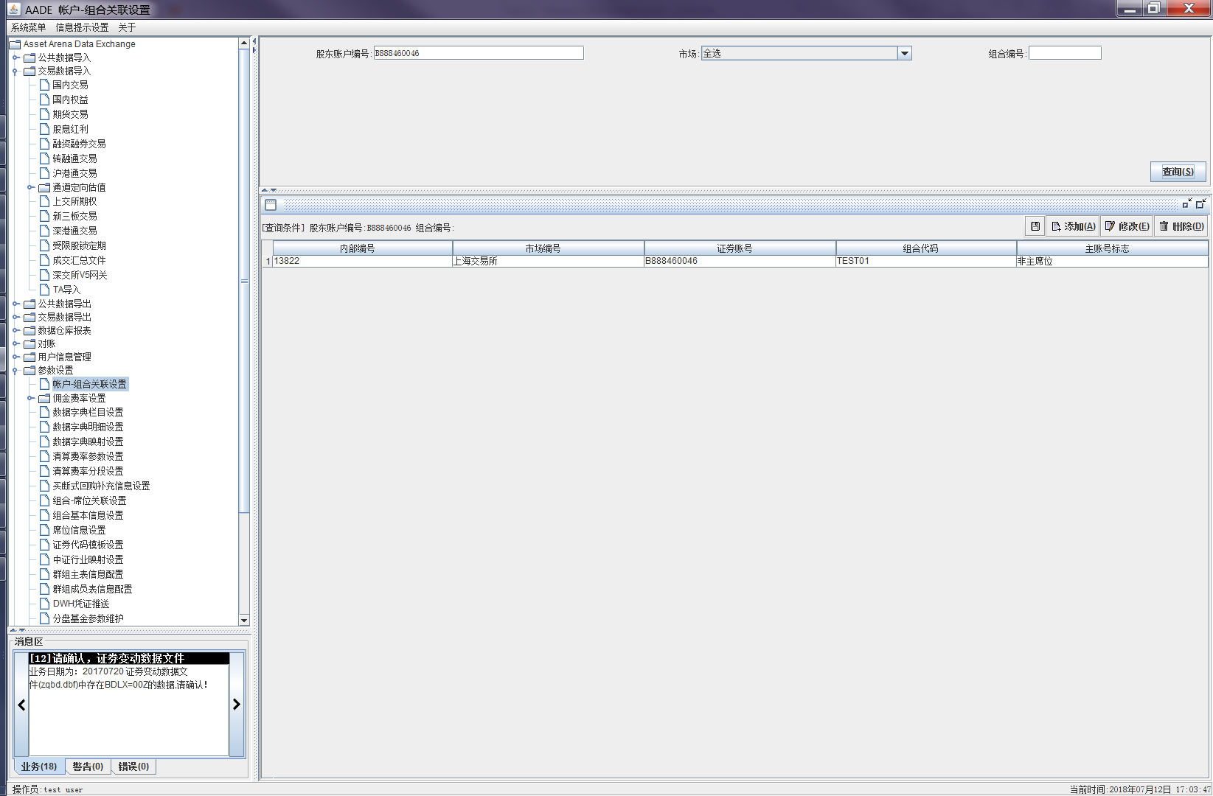

### 导入

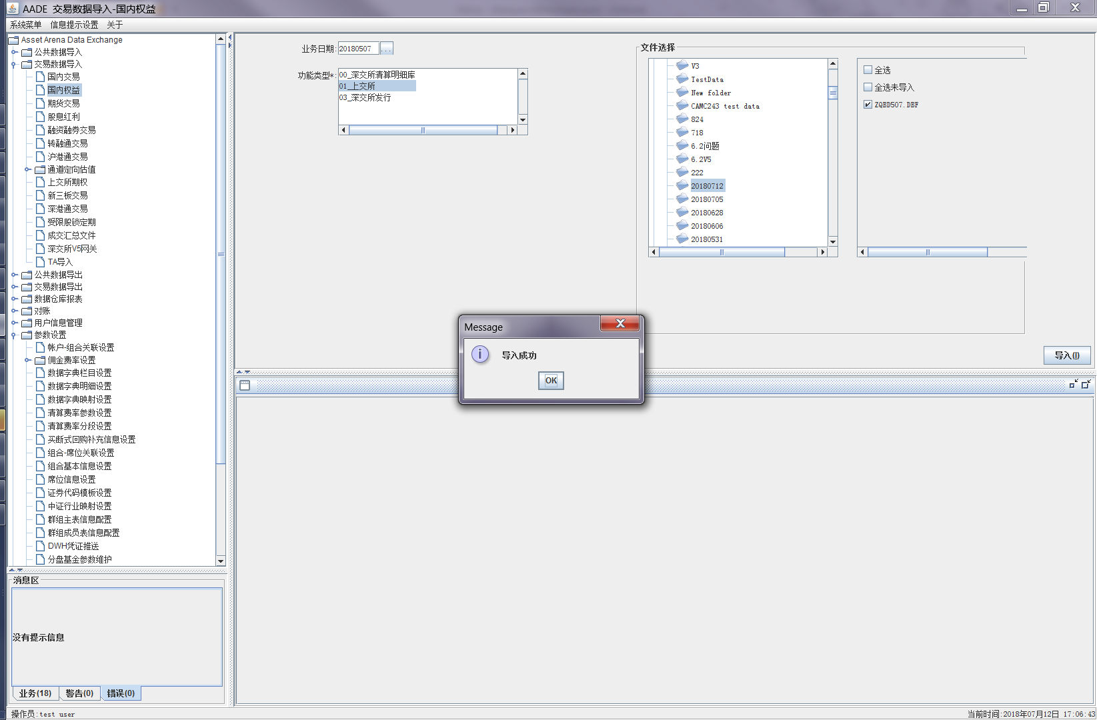

### 导出

查询到了符合预计的DDSD交易

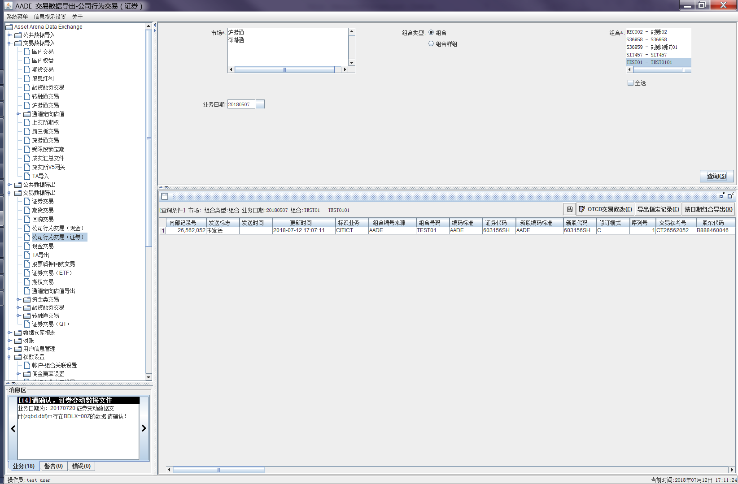





## CASE2

### 配置



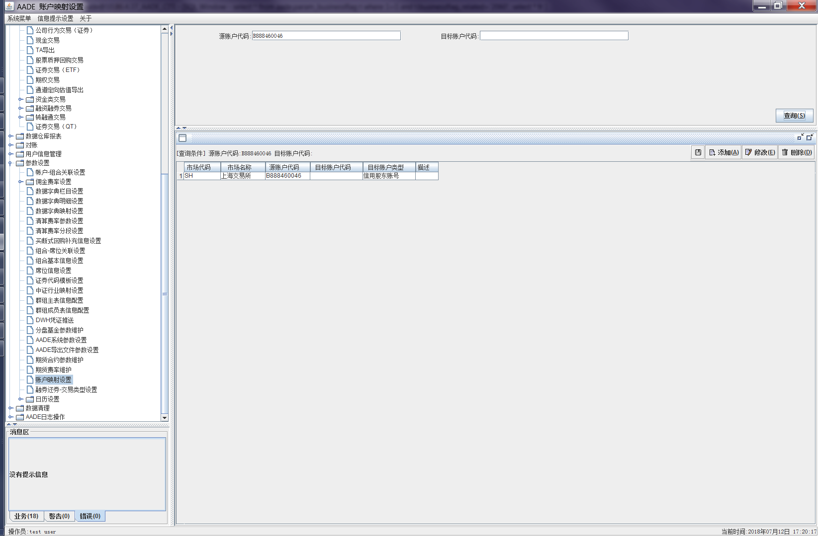

### 导入



### 导出

查询到符合预计的DDSL交易

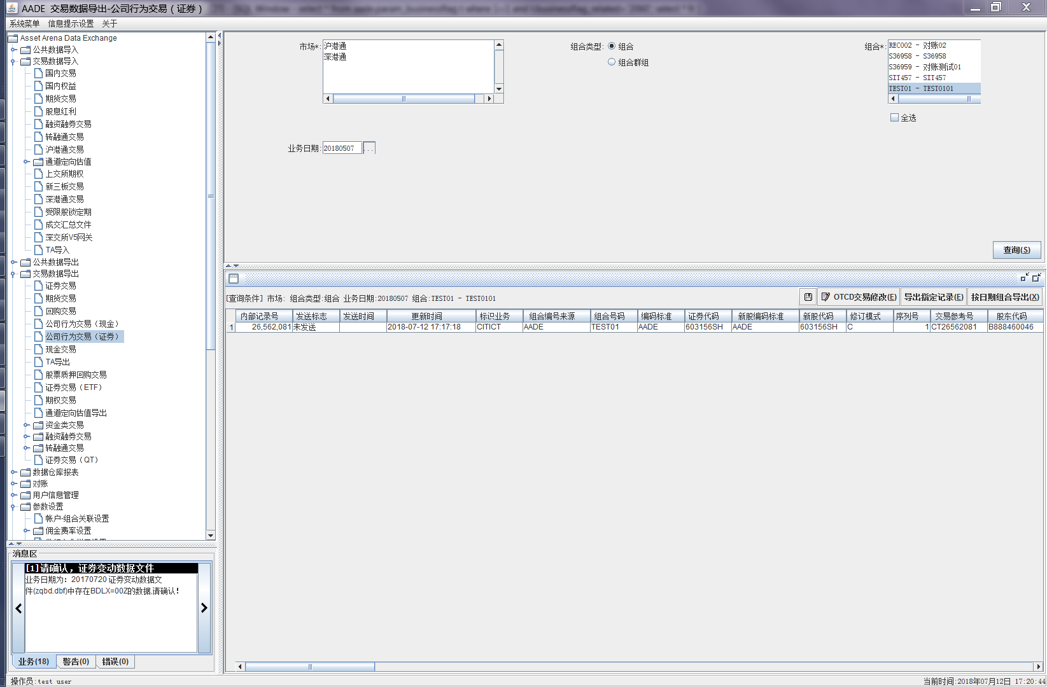







测试结束。